Отчет о проведении выставки «Калейдоскоп талантов»
С 14 по 19 марта 2016 г. в школе прошла выставка декоративно-прикладного творчества «Калейдоскоп талантов», по различным номинациям. В выставке приняли участие 95 учащихся с 1 по 9 классы.

Победителями и призерами стали следующие учащиеся:
Номинация «Поделки из бумаги»

Начальная школа

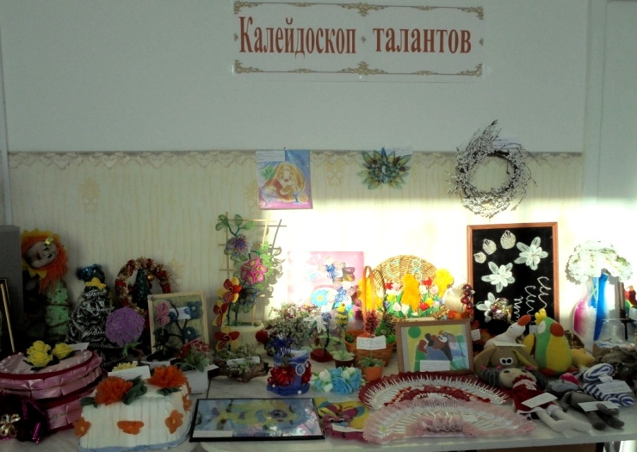
1 место – Павлов Александр, 2А
2 место – Потчебут Александр,1Б
3 место – Казакова Виктория, 3А
3 место – Нарожная Виктория, 1Б

Среднее звено
2 место – Радченко Евгения, 6А
3 место – Болотчева Анастасия, 5Б

Номинация «Поделки из бисера»

Начальная школа

1 место – Голубятникова Елизавета, 4А
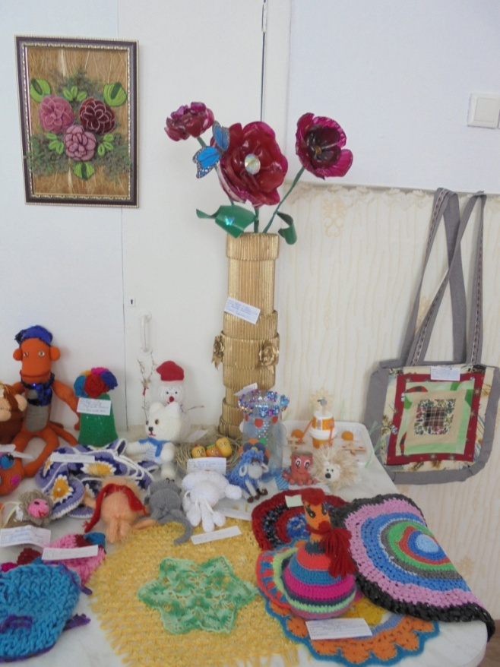
2 место – Шарашина Милена, 4А
3 место – Казаненко Ксения, 2Б

Среднее звено

1 место – Назырова Софья, 6Б
1 место – Шелковникова Полина, 6Б
2 место – Сахарова Анна, 8Б
2 место – Сагайдук Ольга, 5Б
3 место – Спиридонова Ксения, 5Б
3 место – Пожидаева Виктория, 5б

Номинация «Работа с лентами»

1 место – Шмакова Елизавета, 4А
2 место – Топорицкая Снежана, 4А
3 место – Казаненко Ксения, 2Б

Номинация «Сухое валяние»

1 место – Кондратьева Софья, 3А
2 место – Евстафьева Олеся, 2Б

Номинация «Солёное тесто»

1 место – Коллективная работа, 2Б
2 место – Фадеева Елизавета, 5А
3 место – Шмагун Виктогрия, 5Б
Номинация «Вязание»

Начальная школа

1 место – Балышев Дмитрий, 1В
1 место – Дамзина Марина, 4А
2 место – Антонова Дарья, 3А
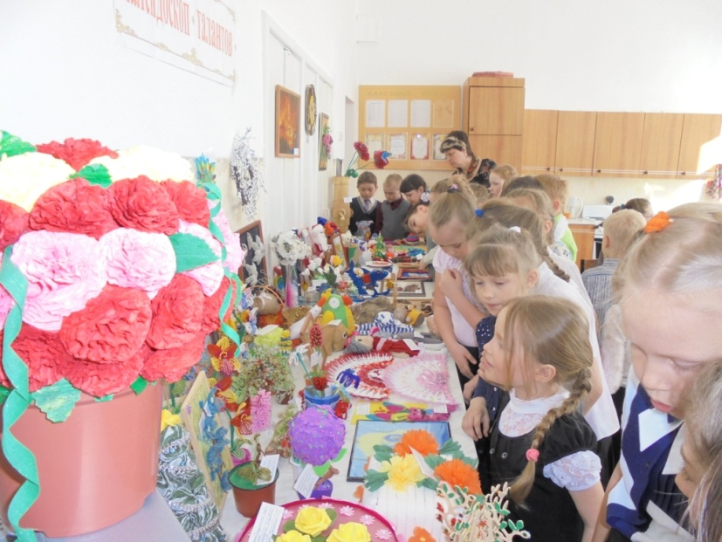
3 место – Осипцова Виктория, 1Б
3 место – Радишевская Анастасия, 2А

Среднее звено

1 место – Стецова Елена, 7Б
2 место – Свиридова Полина, 5А
3 место – Фадеева Елизавета, 5А

Номинация «Вышивка»

Начальная школа

1 место – Васёва Екатерина, 3А
2 место – Бадажков Владимир, 3А
3 место – Стокоз Александра, 3А

Среднее звено

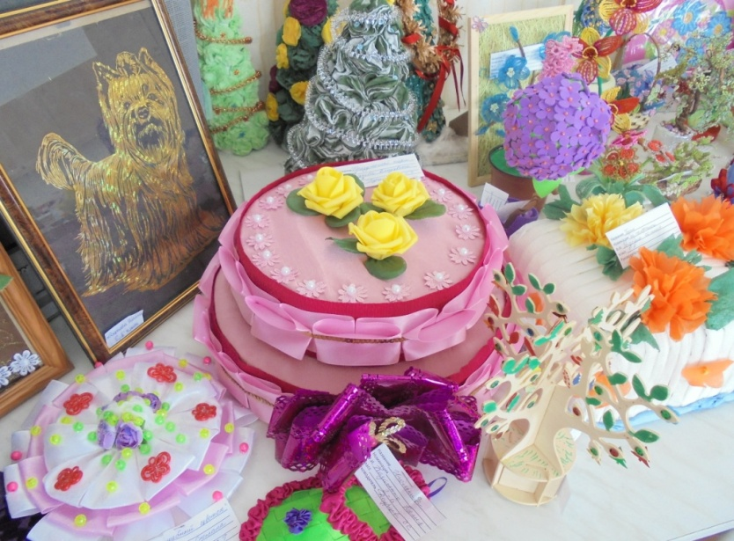
1 место – Лопатченко Валерия, 5А
2 место – Зыкова Светлана, 7А
3 место – Пронина Дарина, 5Б

Номинация «Мягкая игрушка»

Начальная школа

1 место – Корягина Вероника, 1В
2 место – Плотникова Анна, 1А
3 место – Заворина Виктория, 4А

Среднее звено

1 место – Раденко Евгения, 6А
2 место – Изотова Елизавета, 7А
3 место – Марченко Варвара, 5А

Номинация «Работа с кожей»

1 место – Легенза Павел, 2А
2 место – Герасимова Ангелина, 3А

Номинация «Использование нетрадиционных материалов»

Начальная школа

1 место – Воробьёва Анастасия, 1А
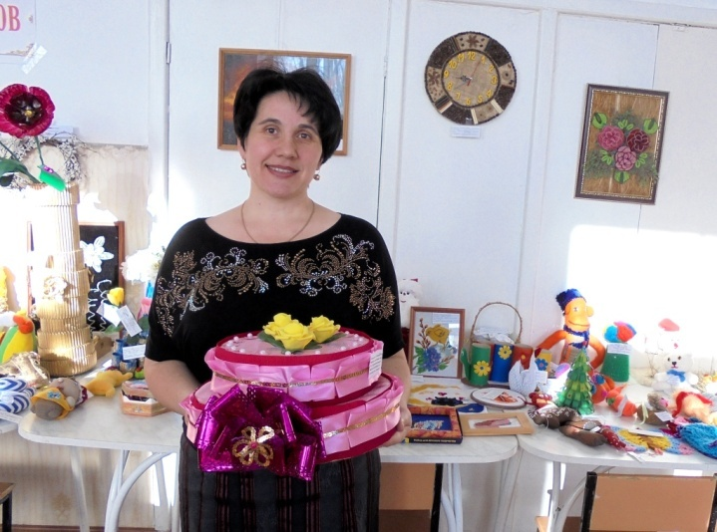
1 место – Стокоз Александра, 3А
2 место – Негуляев Игорь, 2А
2 место – Беликова Тамара, 3А
3 место – Шкляр Денис, 1А
3 место – Захарова Александра, 1В

Среднее звено

1 место – Мироненко Валерия, 6А
2 место – Брит Дарья, 5Б
3 место – Бородина Оксана, 8Б

Номинация «Вторая жизнь»

Начальная школа

1 место – Кимеева Вероника, 2Б
2 место – Почтарикова Александра, 2А
3 место – Тихонова Вероника, 2Б
3 место – Прудников Антон, 2А

Среднее звено

1 место – Василевская Дарья, 9А
2 место – Апчугова Елизаветаа, 6Б

Номинация «Лоскутное шитье»

1 место – Захарова Вероника, 6А

Учитель технологии: Адутова Ю. А.
Блажеева Анна, ученица 7 А класса

